Если ты выберешь режим «Оптимальный» или «Быстрый», система автоматически определит вид транспорта и построит маршрут. Панель видов транспорта станет неактивна.

В режиме «Свой» панель видов транспорта станет доступна — можно выбрать любой. Под него построится маршрут.

**Требования**

Яндекс.Маршруты — сервис, который строит маршруты для транспорта разных видов. Рассчитывает время и стоимость поездки.

**Интерфейс**

В интерфейсе есть поля «Время начала поездки», «Откуда», «Куда». Переключатели режимов маршрута: «Оптимальный», «Быстрый» и «Свой», а также переключатели видов транспорта: свой автомобиль, каршеринг, такси, самокат, велосипед и пешком.

Пользователь вводит время отправления. Чтобы построить маршрут, нужно ввести улицу и номер дома в поля «Откуда» и «Куда». В начале и конце адреса могут быть пробелы: они допустимы, но при снятии фокуса система удалит их.

**Описание работы интерфейса**

В стартовом состоянии поля «Время начала поездки», «Откуда» и «Куда» пустые. Режимы маршрутов «Оптимальный», «Быстрый и «Свой» не выбраны; панель переключения видов транспорта неактивна.

**Логика работы полей «Откуда» и «Куда»**

Если поля адреса заполнены корректно, на карте отображаются точки А и В. Если поле «Откуда» заполнено некорректно, точка А не отображается. Если поле «Куда» заполнено некорректно, точка В не отображается. При некорректном значении поле подсвечивается красным; появляется сообщение об ошибке.

Примеры тестовых адресов есть в таблице.

**Режим «Оптимальный» и «Быстрый»**

Если выбрать режим «Оптимальный» или «Быстрый», система автоматически назначит вид транспорта; построится маршрут; отобразится время и стоимость поездки. Выбрать транспорт в этих режимах нельзя — панель видов транспорта неактивна.

**Режим «Свой»**

Если выбрать режим «Свой», панель видов транспорта активна — можно переключать. Под каждый вид транспорта строится маршрут; рассчитывается время и стоимость поездки.

Если сменить вид транспорта или поменять значение в любом поле, маршрут перестроится; время и стоимость поездки пересчитается.

**Ограничения**

| **Элементы системы** | **Требования** |
| --- | --- |
| Поле ввода часов | Формат 24 часа. Нули перед однозначным числом обязательны. Корректны только целые числа от 0 до 23 включительно. При некорректном вводе подсвечивается красным, ошибка «Вы ввели некорректное время». |
| Поле ввода минут | Только целые числа. Нули перед однозначным числом обязательны. При некорректном вводе подсвечивается красным, ошибка "Вы ввели некорректное время". |
| Поле ввода адреса | Только русские буквы, цифры, пробел, тире, точка, запятая. Длина не более 50 символов. Пробелы до и после адреса удаляются при снятии фокуса. При некорректном вводе подсвечивается красным, ошибка "Вы ввели некорректный адрес". |
| Переключатели режима | «Оптимальный», «Быстрый» и «Свой». Состояние каждого переключателя — активен, выбран. |
| Переключатели видов транспорта | Пешком, самокат, велосипед, каршеринг, такси, собственный автомобиль. Состояние каждого переключателя — активен, выбран. |

**Макеты**

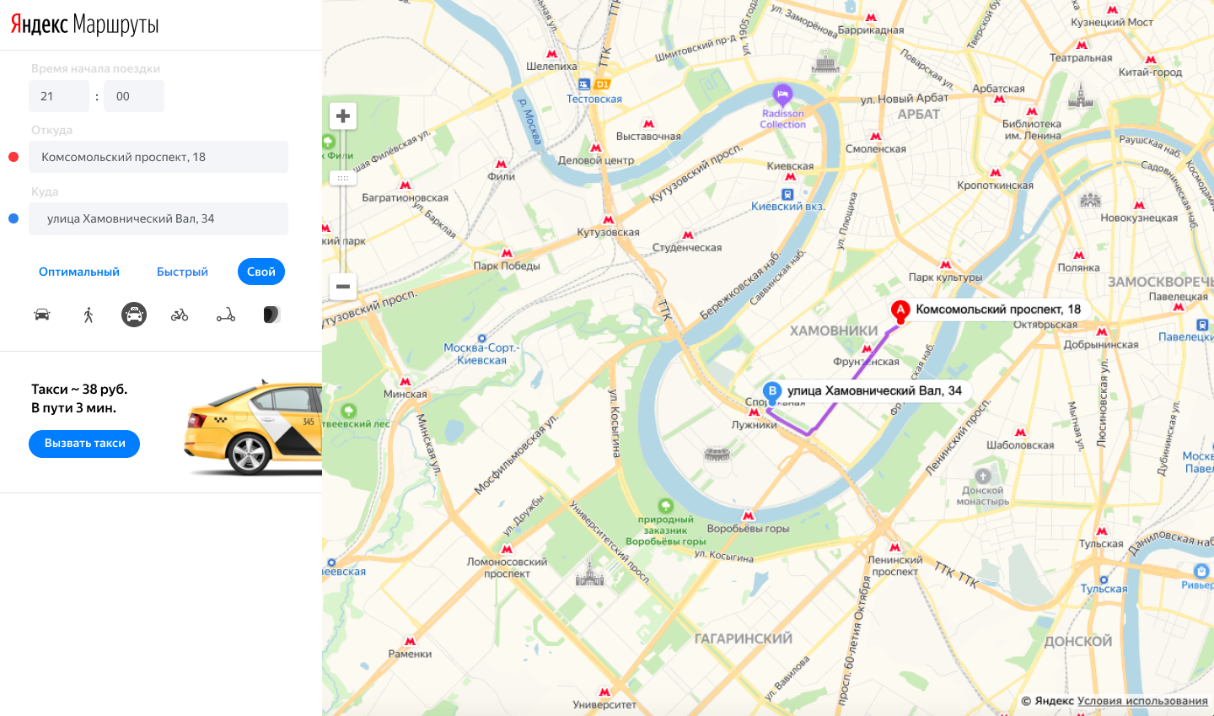

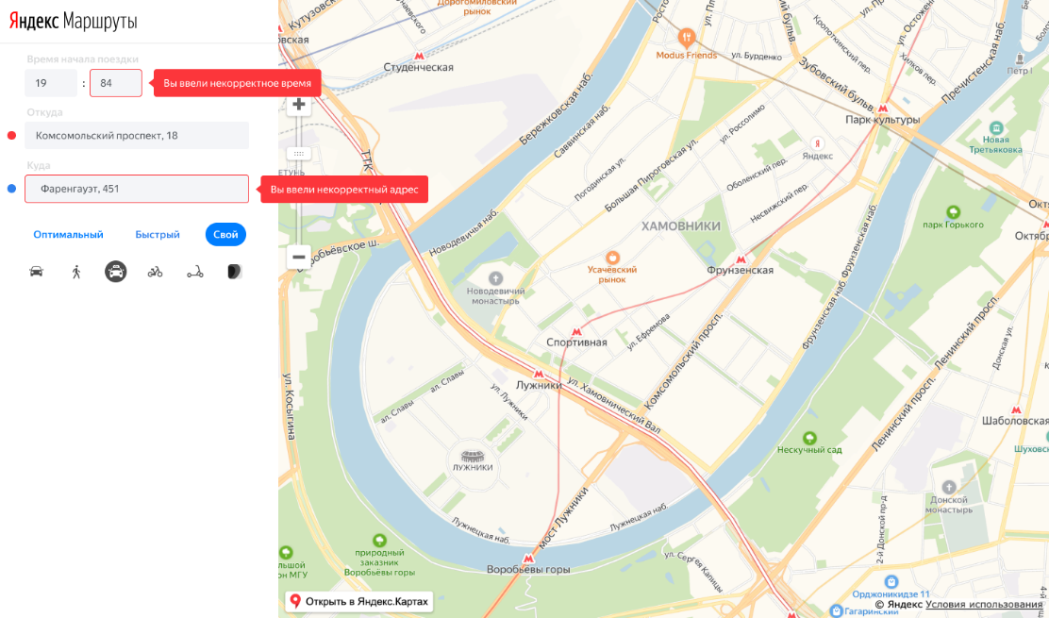

**Логика расчёта**

Система получает данные о начале поездки, точке А и точке В. После этого рассчитывает продолжительность и стоимость поездки по определённому алгоритму.

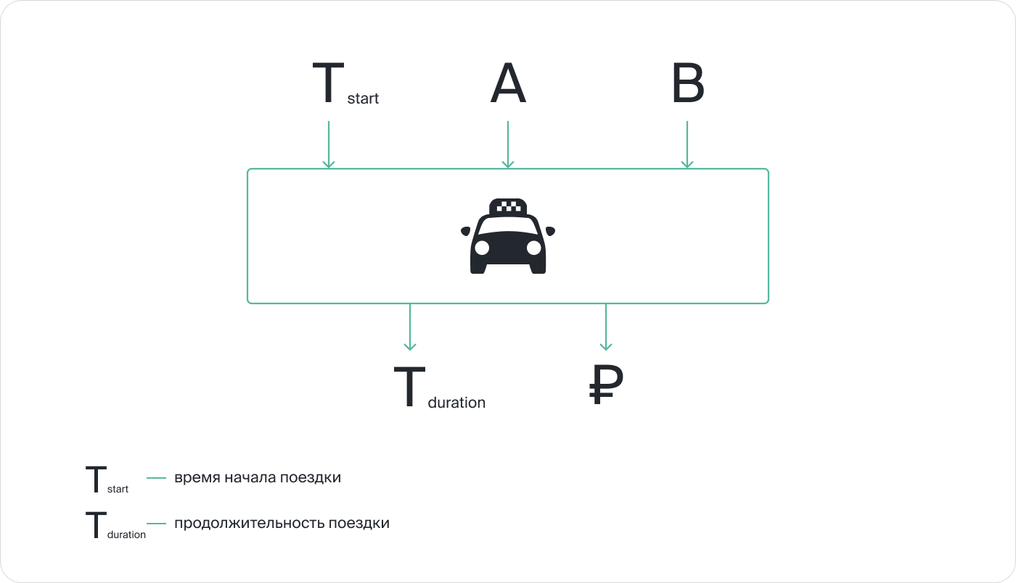

Расстояние, скорость и стоимость за минуту или километр можно получить из таблиц. Этих данных достаточно, чтобы рассчитать время и стоимость поездки для каждого вида транспорта.

| **Вид транспорта** | **Скорость** | **Стоимость на км** |
| --- | --- | --- |
| Пешком | Средняя скорость 4 км/ч | 0 р / км |
| Шеринг самокатов | Средняя скорость 10 км/ч | 5,5 р / км |
| Шеринг велосипедов | Средняя скорость 12 км/ч | 3 р / км |
| Каршеринг | см. Таблицу «Средняя скорость автомобиля» | 9 р / мин |
| Такси | см. Таблицу «Средняя скорость такси» | 11 р / мин |
| Собственное авто | см. Таблицу «Средняя скорость автомобиля» | 20 р / км |

Средняя скорость автомобиля

| **Время суток** | **Средняя скорость автомобиля** |
| --- | --- |
| 00:01-08:00 | 45 км/ч |
| 08:01-12:00 | 30 км/ч |
| 12:01-18:00 | 40 км/ч |
| 18:01-22:00 | 25 км/ч |
| 22:01-00:00 | 45 км/ч |

Средняя скорость такси с учётом движения по выделенным полосам

| **Время суток** | **Средняя скорость такси** |
| --- | --- |
| 00:01-08:00 | 50 км/ч |
| 08:01-12:00 | 35 км/ч |
| 12:01-18:00 | 42 км/ч |
| 18:01-22:00 | 30 км/ч |
| 22:01-00:00 | 50 км/ч |

Матрица расстояний между адресами для автомобильных дорог, в километрах

| **Адрес** | **Усачева, 3** | **Комсомольский проспект, 18** | **Зубовский бульвар, 37** | **М. Пироговская, 25** | **Хамовнический Вал, 34** | **Фрунзенская набережная, 46** | **3-я Фрунзенская улица, 12** |
| --- | --- | --- | --- | --- | --- | --- | --- |
| Усачева, 3 | 0 | 1,4 | 1,5 | 0,89 | 2,6 | 2,6 | 2,6 |
| Комсомольский проспект, 18 | 1,4 | 0 | 2,9 | 2,3 | 2,3 | 2,3 | 2,3 |
| Зубовский бульвар, 37 | 1,4 | 1,5 | 0 | 1,9 | 3,8 | 3 | 3,3 |
| М. Пироговская, 25 | 1,5 | 3 | 2,4 | 0 | 1,2 | 3,4 | 2,3 |
| Хамовнический Вал, 34 | 1,5 | 3,7 | 3,7 | 1,2 | 0 | 1,7 | 1,7 |
| Фрунзенская набережная, 46 | 3,2 | 3,9 | 4,7 | 2,7 | 1,7 | 0 | 2,2 |
| 3-я Фрунзенская улица, 12 | 1,4 | 2,4 | 3,5 | 2,3 | 1,4 | 1,3 | 0 |

Матрица расстояний между адресами для пешеходов, в километрах

| **Адрес** | **Усачева, 3** | **Комсомольский проспект, 18** | **Зубовский бульвар, 37** | **М. Пироговская, 25** | **Хамовнический Вал, 34** | **Фрунзенская набережная, 46** | **3-я Фрунзенская улица, 12** |
| --- | --- | --- | --- | --- | --- | --- | --- |
| Усачева, 3 | 0 | 0,96 | 1,4 | 0,91 | 1,4 | 1,7 | 1,1 |
| Комсомольский проспект, 18 | 1 | 0 | 1,3 | 1,9 | 2 | 1,7 | 1,2 |
| Зубовский бульвар, 37 | 1,4 | 1,3 | 0 | 1,9 | 2,7 | 2,7 | 2,3 |
| М. Пироговская, 25 | 0,91 | 1,9 | 1,9 | 0 | 0,75 | 1,5 | 1,2 |
| Хамовнический Вал, 34 | 1,4 | 2 | 2,7 | 0,75 | 0 | 1,4 | 1,2 |
| Фрунзенская набережная, 46 | 1,7 | 1,7 | 2,7 | 1,5 | 1,4 | 0 | 0,57 |
| 3-я Фрунзенская улица, 12 | 1,1 | 1,2 | 2,3 | 1,2 | 1,2 | 0,57 | 0 |

Обрати внимание: чтобы посчитать время и стоимость маршрута, тебе доступны таблицы со скоростью движения разных видов транспорта в разное время суток. Если ты берёшь такие тестовые значения, что поездка захватывает несколько временных интервалов, алгоритм выбирает скорость автомобиля из того диапазона, в котором поездка началась.

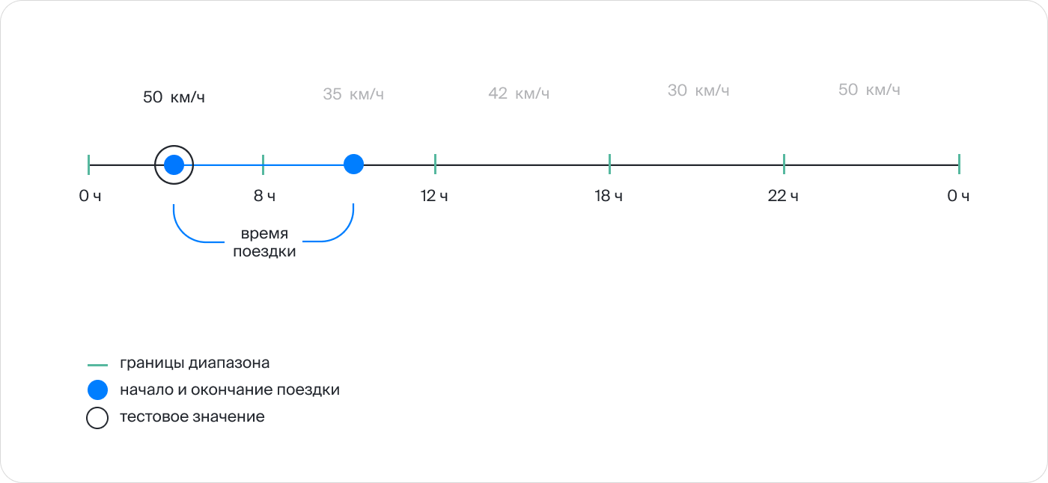

**В часах** В интерфейсе есть часы. Внутри — два поля ввода: часы и минуты. Обязательно применять ноль в начале, если число однозначное.

**Проект. 1-й спринт**

Тебе предстоит протестировать сервис Яндекс.Маршруты — подготовишь документацию для части требований. Функциональные требования меняются реже, чем внешний вид и макеты сервиса — ты сфокусируешься на логике расчёта времени и стоимости поездки, а также на полях ввода.

Ты проанализируешь и визуализируешь требования, а также выделишь классы эквивалентности и спроектируешь несколько основных тест-кейсов.

Дисклеймер

В рамках этого проекта ты будешь готовить только часть тестовой документации — сейчас у сервиса готовы только требования и макеты. На этом этапе проектировать полный набор тестов не стоит — скорее всего, требования изменятся в процессе подготовки сервиса к релизу. Тогда часть тестов придётся писать заново.

**Часть 1**

**1. Визуализируй требования**

Проанализируй требования к сервису Яндекс.Маршруты и дорисуй mindmap. Убедись, что тебе удалось декомпозировать все требования. С mindmap можно сверяться, пока ты будешь выполнять другие части задания — так не придётся постоянно обращаться к требованиям.

У тебя было время изучить документацию. Теперь попробуй структурировать всю информацию и представить её в графическом виде. Так ты поймёшь, все ли требования на месте и нет ли в них серых зон.

[Вот набросок mindmap](https://code.s3.yandex.net/qa/homeworks/yandex-routes-mindmap) — скачай файл и открой его через сервис [draw.io](https://app.diagrams.net). Тебе предстоит дополнить этот шаблон. А если представляешь mindmap по-другому, нарисуй свою версию. Визуализация требований — творческое задание, и использовать шаблон необязательно.

**Как оформить первый пункт**

1. Скачай файл.
2. Открой его в сервисе [draw.io](https://app.diagrams.net).
3. Дополни шаблон в недостающих участках или нарисуй свой вариант mindmap.

**2. Выдели классы эквивалентности и граничные значения для полей ввода**

Тебе нужны поля «Время начала поездки», «Откуда», «Куда».

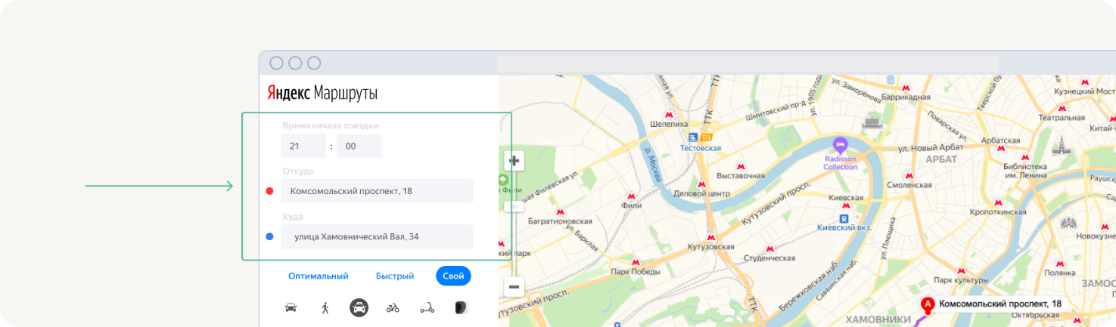

1. Выдели классы эквивалентности.
2. Определи граничные значения каждого класса, если применимо.
3. Выбери тестовые значения, которые проверят каждый класс; и его границы, если они есть.

Не забудь проверить негативные сценарии.

Выполни эту часть проекта в [шаблоне](https://docs.google.com/spreadsheets/d/1nCHBp4q5AAEnQTAM4FAguxvJbH9G5wUDIssXwecX60w/edit?usp=sharing) — в нём уже расписаны группы проверок. Поля «Время начала поездки», «Откуда» и «Куда» ты найдёшь на первой вкладке.

Тест-кейсы для проверки этих полей будут совсем простые. Создавать их уже сейчас — рано. Тест-кейсы становятся актуальны тогда, когда уже готов прототип сервиса, и требования больше не поменяются.

**Как оформить второй пункт.** Это задание предстоит выполнить в Google Sheets. Для этого тебе нужно войти в свой гугл-аккаунт. Если у тебя ещё нет гугл-почты, нажми «Завести аккаунт» на [этой странице](https://www.google.com/intl/ru/gmail/about/).

Скопируй и заполни [шаблон](https://docs.google.com/spreadsheets/d/1nCHBp4q5AAEnQTAM4FAguxvJbH9G5wUDIssXwecX60w/edit?usp=sharing). Нажми «Файл» — «Создать копию». Назови файл так: «твоё имя, фамилия, 1-й спринт».

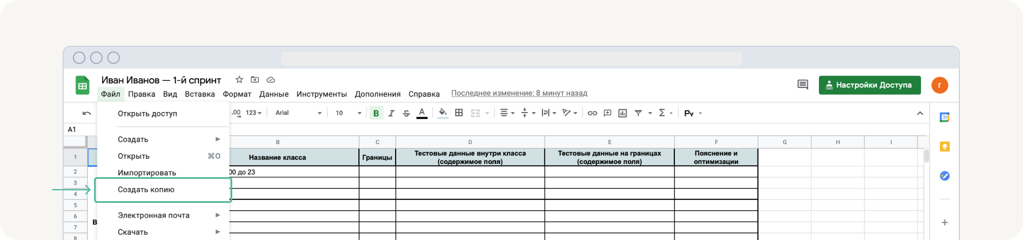

Когда заполнишь таблицу, открой доступ по ссылке. Нажми «Настройки доступа» — «Разрешить всем, у кого есть ссылка».

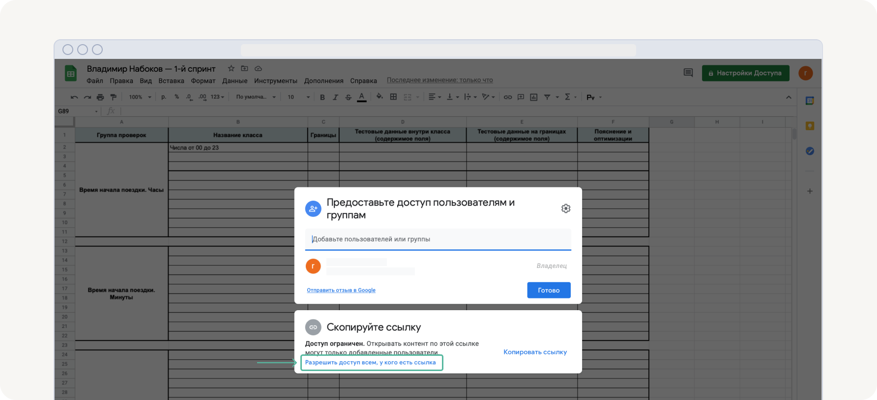

В окне «Разрешение» поставь роль «Комментатор».

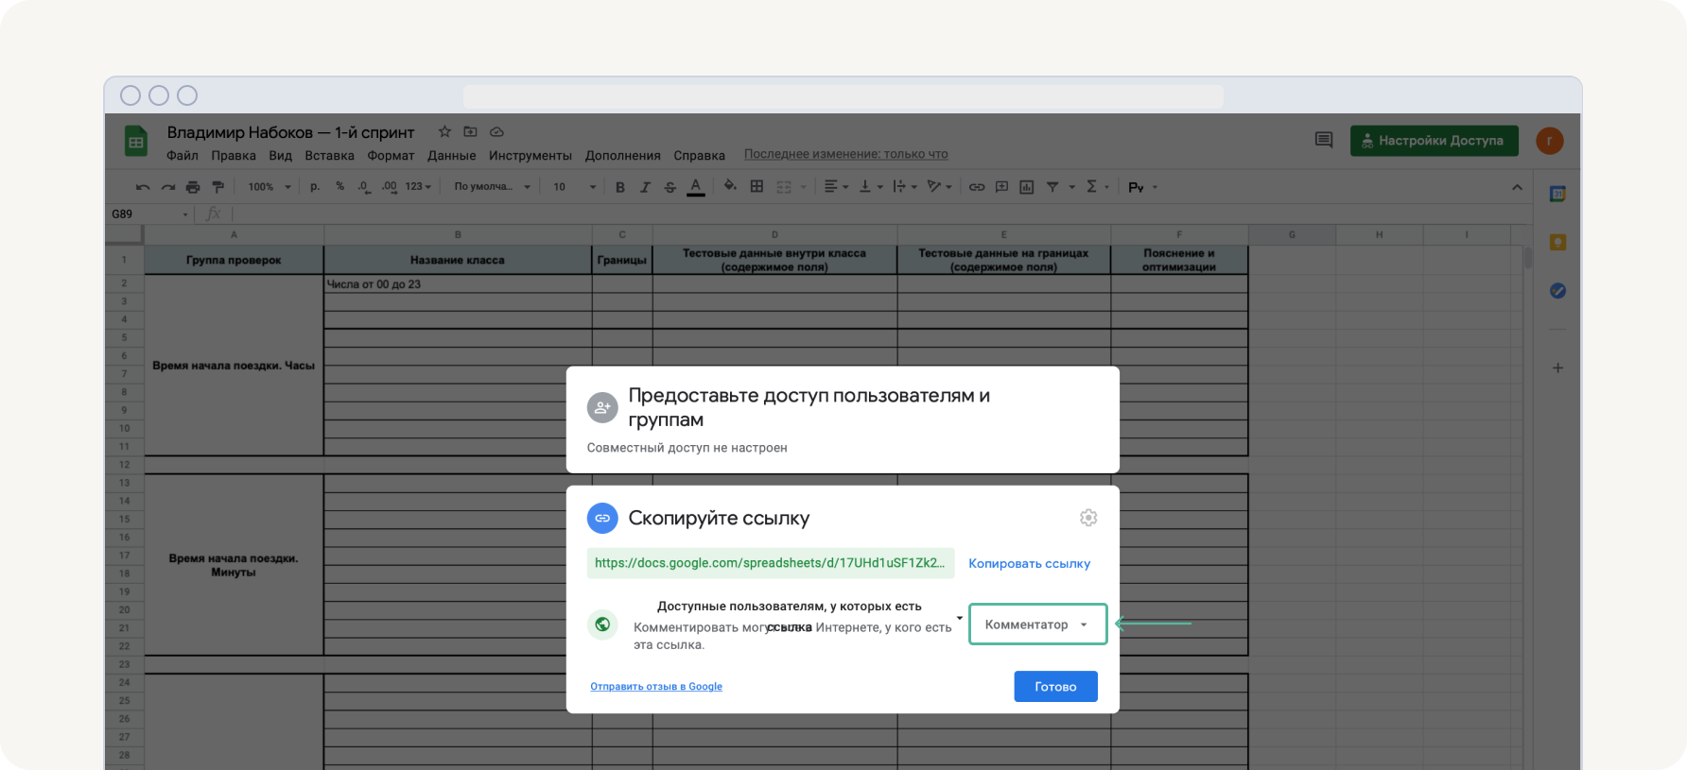

**Как будут оценивать работу**

Твою работу будут оценивать по следующим критериям:

* Насколько корректно, детально и структурированно выполнена визуализация, которая отображает устройство системы
* Насколько корректно применялись техники тест-дизайна и какие тестовые значения были выделены

image

**Часть 2**

**Спроектируй тесты для расчёта стоимости и времени**

Приложение выводит стоимость и время поездки. В расчётах могут быть ошибки, поэтому важно проверить, что стоимость и время поездки рассчитываются правильно.

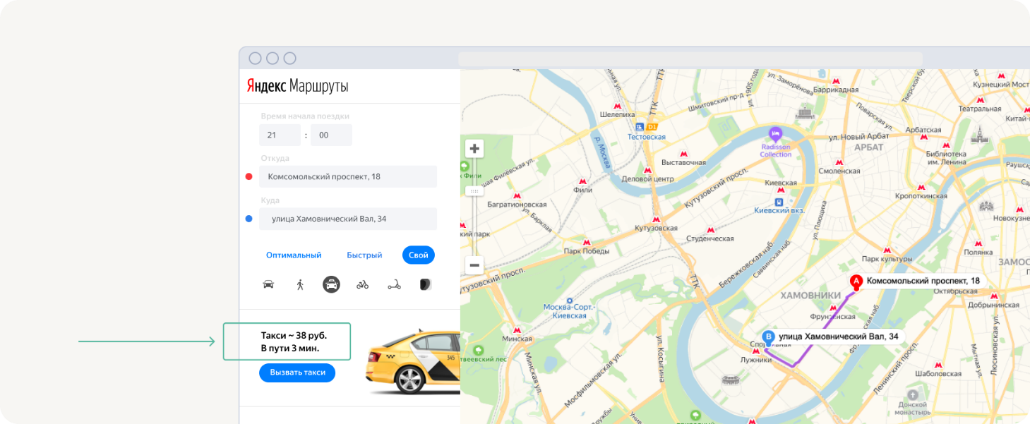

Как это сделать:

1. Выбери один вид транспорта для тестирования: собственный автомобиль, каршеринг или такси.
2. Определи, какие требования описывают логику расчёта стоимости и времени **выбранного транспорта**. Здесь могут помочь в mindmap и/или требования.
3. Изучи логику расчёта стоимости и времени поездки. Запиши их в виде формул. Они пригодятся чуть позже — когда ты будешь рассчитывать тестовые значения.
4. Чтобы рассчитать тестовые значения по формулам, тебе понадобятся значения скорости движения. Эти данные есть в таблице, которая показывает зависимость скорости от времени начала поездки. Она находится в требованиях. Визуализируй логику выбора скорости в виде блок-схемы, чтобы не заглядывать в требования каждый раз, когда нужны эти данные. Из элементов в [шаблоне](https://code.s3.yandex.net/qa/homeworks/yandex-routes-block-diagram) собери блок-схему, которая визуализирует алгоритм выбора скорости транспорта в зависимости от времени начала поездки.
5. Когда ты выведешь формулы, ты заметишь, что результаты расчётов стоимости и времени зависят от других параметров. Тебе нужно проверить, что логика расчётов учитывает эти зависимости — это нужно сделать на разных данных. Поэтому необходимо определить классы эквивалентности для этих параметров.
6. Выбери тестовые значения, которые проверят каждый класс и границы, если они есть. Тестовые значения удобно рассчитывать через формулы и блок-схемы. Если у тебя получилось сделать предыдушие шаги, формулы и блок-схемы уже должны быть готовы.
7. Напиши тест-кейсы на основе тестовых значений внутри классов эквивалентности. Остальные кейсы писать на данном этапе нерационально: если требования изменятся — это будет бесполезная работа. Тест-кейсы должны проверять корректность логики расчёта времени и стоимости поездки.

**Как оформить вторую часть проекта**

* Блок-схему нужно сдать в формате изображения.
* Для таблицы с классами эквивалентности, формул расчёта времени и стоимости, а также тест-кейсов используй [шаблон](https://docs.google.com/spreadsheets/d/1nCHBp4q5AAEnQTAM4FAguxvJbH9G5wUDIssXwecX60w/edit?usp=sharing) гугл-таблицы. Это тот же шаблон, что и в первой части проекта — просто теперь тебе нужны вторая и третья страницы.

image

**Как сдать результаты проекта**

Тебе нужно поместить результаты обеих частей в гугл-док и прикрепить ссылку на него в тренажёр.

**Создай копию шаблона**

Открой [шаблон](https://docs.google.com/document/d/1Hy0Ul9KNvypOtSQrc9CKxCpuM3C2wdnKZVCKOwi4vig/edit?usp=sharing) и создай копию: «Файл» — «Создать копию». В названии документа напиши своё имя, фамилию, номер когорты и номер спринта, для которого выполняешь задание. Например, «Иван Иванов, 1-я когорта — 1-й спринт».

**Помести в свою копию результаты заданий**

Должно получиться так:

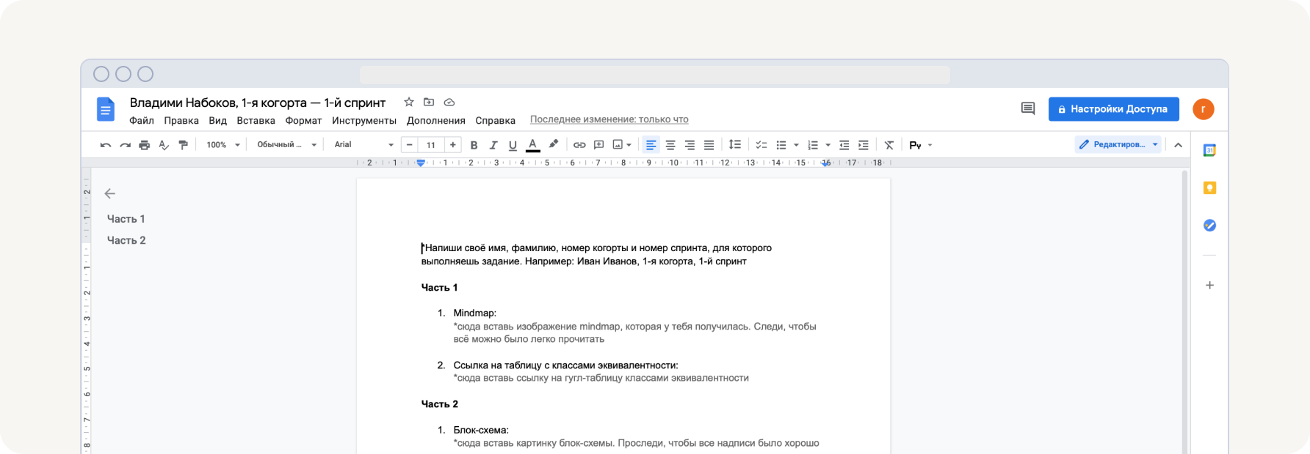

**Открой доступ для комментирования по ссылке**

Нажми в верхнем правом углу «Настройки Доступа» → «Разрешить доступ всем, у кого есть ссылка».

В окне «Разрешение» поставь роль «Комментатор».

**Скопируй ссылку и прикрепи в тренажёр**

Вставь ссылку во вкладку «Ревью»:

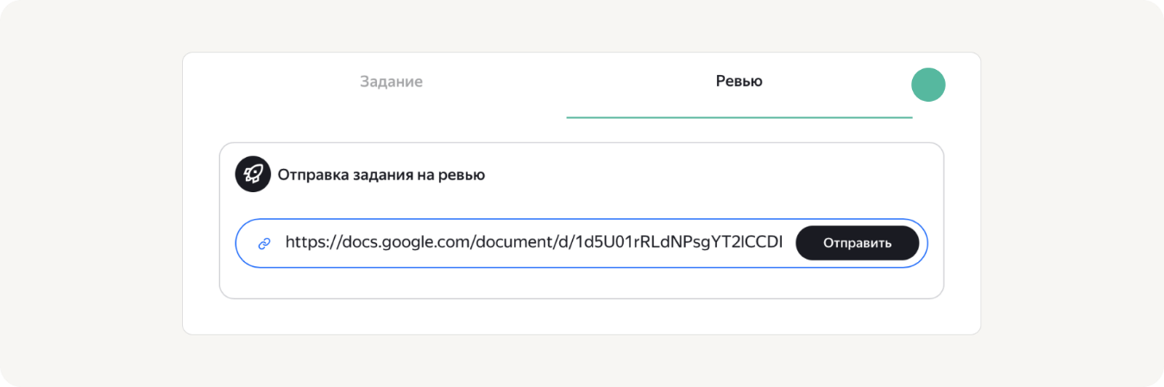

**Дождись проверки и комментариев**

Ревьюер проверит задания в течение 48 часов. В тренажере будет отображаться 24 часа: так получается из-за технических особенностей. Имей в виду, что на самом деле в этом спринте на проверку уйдёт больше времени.

Если будут критические замечания, проект вернётся тебе на доработку. Ты увидишь комментарий ревьюера в тренажёре — в поле «Комментарий». Доработать задания и прислать их на проверку ещё раз можно в течение 48 часов. В тренажере будет отображаться «24», но на самом деле в этом спринте времени больше.

Ревьюер также может оставить комментарии прямо в твоём гугл-доке. На них можно ответить: твои ответы увидят во время повторной проверки.

Если что-то из комментариев ревьюера непонятно и срочно нужна помощь, обратись к наставнику: он поможет разобраться.